**Chapitre 3.Echangeurs de chaleur et chaudières**

**3éme leçon**

**3.6.Méthode de la différence de température logarithmique moyenne DTLM**

**3.6.1. Cas à co-courant**

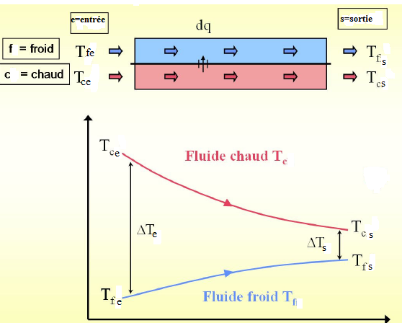Considérons le cas d’un échangeur de chaleur en arrangement co-courant. Le bilan énergétique sur chaque fluide entre l’entrée et la sortie est :

On a :

La chaleur perdue par le fluide chaud est :

(1)

La chaleur reçue par le fluide froid est :

(2)

Avec : et sont les débits massiques des deux fluides chaud et le fluide froid respectivement en (kg/s).

Si on se place à une position quelconque dans l’échangeur, le bilan entre les deux cotes x et x+dx :

(3)

(4)

D’autre part on a :

(5)

(6)

On remplace dq (éq.5) dans (éq.6)

Ona : et

L’équation finale est analogue à la loi de refroidissement de Newton, mais appliquée à tout l’échangeur de surface A, ayant un coefficient global K constant, et en utilisant comme différence de température : La différence de température logarithmique moyenne (.

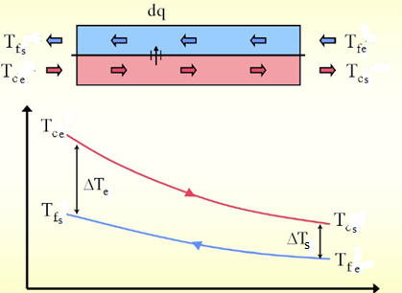**3.6.2. Cas à contre-courant**

Dans le cas d’un échangeur

à contre-courant, le résultat

serait identique avec une

expression différente pour

et

**3.7. Méthode du nombre d’unités de transfert NUT(efficacité).**

**3.7.1. Nombre d’unité de transfert :**

Le nombre d’unité de transfert est un nombre adimensionnel. Il représente le rapport entre la conductance et la capacité calorifique du fluide.

* Pour le fluide chaud :
* Pour le fluide froid :

Pour les calculs, on doit prendre le nombre d’unité de transfert le plus élevé, ce qui correspond au fluide ayant la plus faible capacité calorifique, c’est-à-dire le fluide qui commande le transfert.

**3.7.2. Efficacité d’un échangeur de chaleur**

L’efficacité d’un échangeur est définie comme le rapport de la puissance thermique réellement échangée http://tonepi.com/wp-content/uploads/image001-1.png à la puissance maximum qu’il est théoriquement possible d’échanger http://tonepi.com/wp-content/uploads/image002.png si l’échangeur est parfait.

http://tonepi.com/wp-content/uploads/image003-2.png

http://tonepi.com/wp-content/uploads/image001-1.png

La puissance thermique réellement échangée d’un échangeur    , [W] :

Où :

http://tonepi.com/wp-content/uploads/image007-4.png  : Débit massique des fluides respectivement chaud et froid en ;

http://tonepi.com/wp-content/uploads/image010.pnghttp://tonepi.com/wp-content/uploads/image009-5.pnghttp://tonepi.com/wp-content/uploads/image008.png : Chaleur spécifique à pression constante des fluides respectivement

chaud et froid t, en

http://tonepi.com/wp-content/uploads/image012.pnghttp://tonepi.com/wp-content/uploads/image011-5.png : Écart de température des fluides respectivement chaud et froid, en K ou en °C

http://tonepi.com/wp-content/uploads/image013-4.png

http://tonepi.com/wp-content/uploads/image014.png

http://tonepi.com/wp-content/uploads/image016.pnghttp://tonepi.com/wp-content/uploads/image015-4.png : Températures d’entrée des fluides respectivement chaud et froid, en K

ou en °C.

http://tonepi.com/wp-content/uploads/image017-4.pnghttp://tonepi.com/wp-content/uploads/image018.png : Températures de sortie des fluides respectivement chaud et froid, en K

ou en °C.

La puissance d’échange maximum théoriquement possible  http://tonepi.com/wp-content/uploads/image002.png est le produit

http://tonepi.com/wp-content/uploads/image020.pnghttp://tonepi.com/wp-content/uploads/image019-1.pngdu débit de capacité thermique le plus faible d’un fluide  , [W/K] et de la température égale à l’écart maximal existant dans l’échangeur soit

http://tonepi.com/wp-content/uploads/image021-4.png

Avec :

http://tonepi.com/wp-content/uploads/image023-4.pngLe débit de capacité thermique massique minimale  est le produit du débit massique par la chaleur spécifique   du fluide :

On peut écrire

**3.7.3. Le rapport des capacités calorifiques**

Le rapport des capacités calorifiques (Z ou R) est donné par :

**3.7.4. Relation entre l’efficacité et le NUT**

* **Échangeur contre- courant**
* **Le cas du fluide chaud qui commande le transfert :**

Dans ce cas on a et

On peut écrire :

On tire

D’autre part, on peut écrire

Le nombre d’unité de transfert est donné par :

On obtient :

On peut avoir aussi :

* **Échangeur co-courant**

**3.7.5. L’efficacité et le nombre de NUT(échangeur de configuration quelconque) :**

Voir tableau ci-dessous

